“AVENTURAS DE PABLO Y PINGÜIN”
LA NIEBLA MORTÍFERA DEL RÍO TÁMESIS

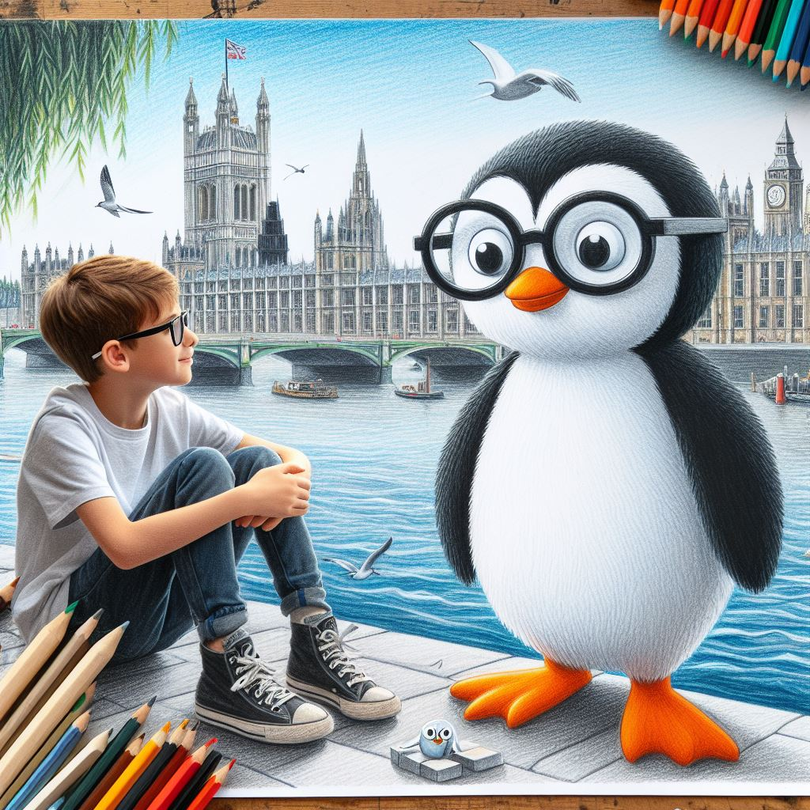

El río Támesis (nombre original en inglés: river Thames, pronunciado /tɛmz/), conocido alternativamente en algunas partes como el río Isis, es un curso de agua que fluye a través del sur de Inglaterra, incluyendo Londres. Con una longitud de 215 millas (346 km) (192 km en línea recta desde su nacimiento hasta su desembocadura), es el río más largo de los que tienen la totalidad de su recorrido en Inglaterra, y el segundo más largo del Reino Unido, después del río Severn.

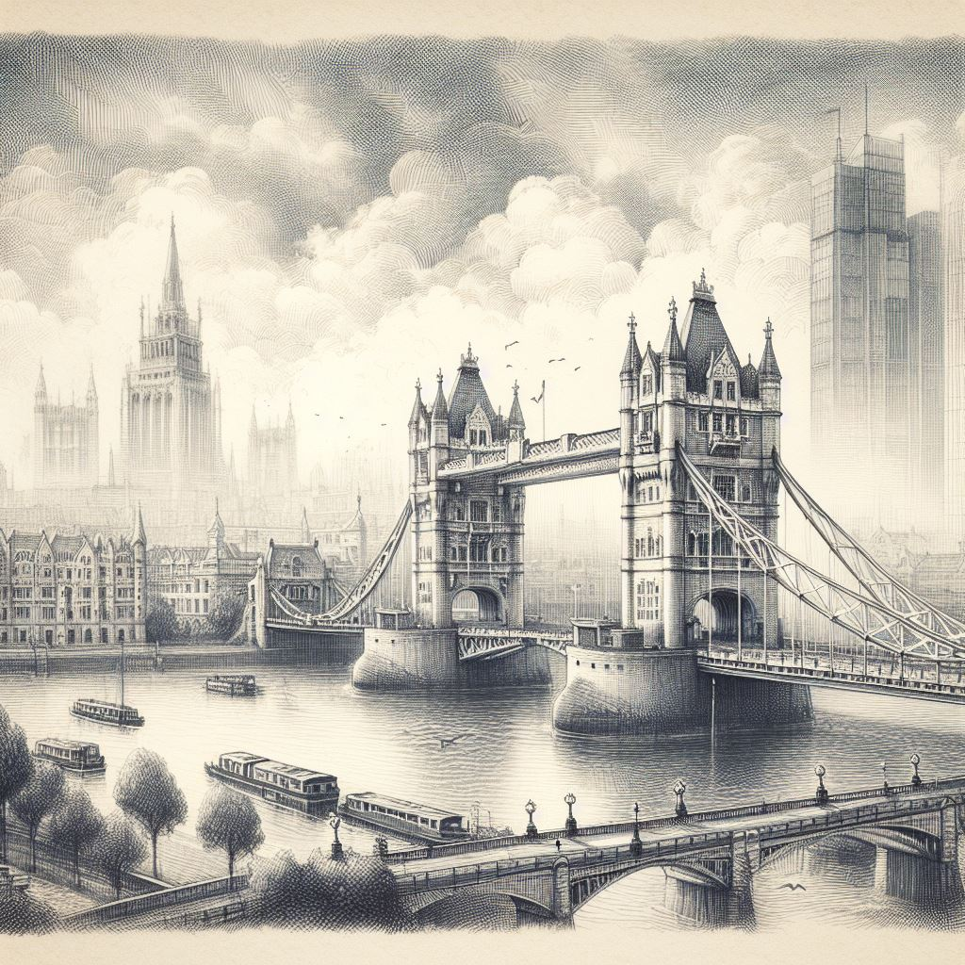

Era una mañana fría y gris en Londres. El río Támesis estaba cubierto por una espesa capa de niebla que impedía ver más allá de unos pocos metros. En la orilla, un niño llamado Pablo caminaba junto a su mascota Pingüin. Pablo y Pingüin eran inseparables desde que se conocieron en el zoo, donde Pablo le salvó de unos matones que le tiraban piedras. Desde entonces, Pingüin se escapaba cada noche del zoo y se reunía con Pablo en su casa, donde dormían juntos en una bañera llena de hielo.



Pablo y Pingüin tenían una misión muy importante: debían averiguar qué estaba causando la extraña niebla que envolvía el río. Habían oído rumores de que la niebla era tóxica y que podía matar a cualquiera que la respirara. También habían oído que la niebla estaba relacionada con un misterioso barco que había atracado en el puerto hace unos días, y que nadie había visto salir a nadie de él.

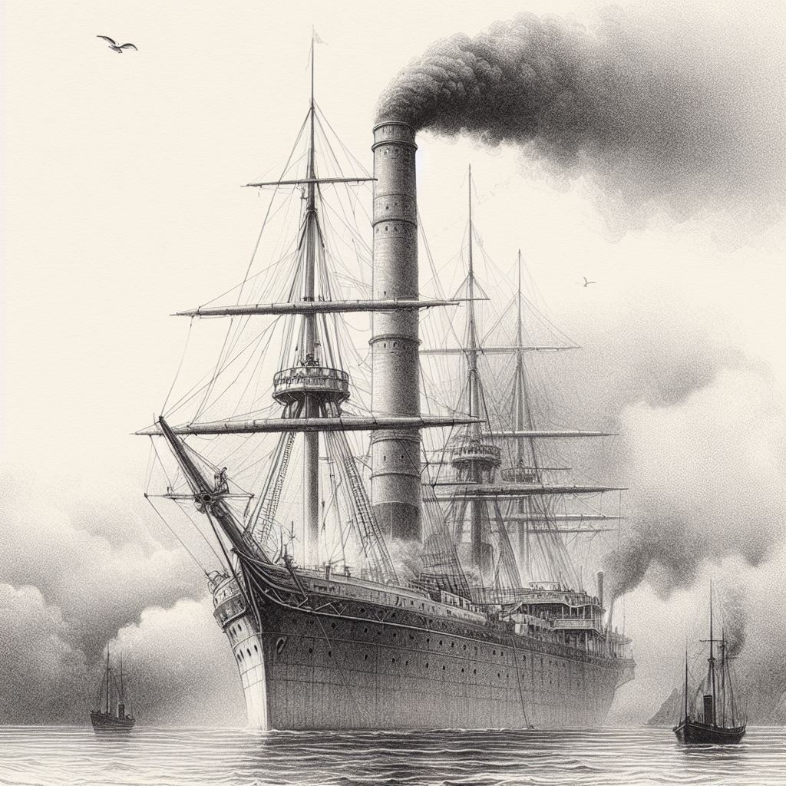

Pablo y Pingüin se acercaron al barco con cautela, tratando de no hacer ruido. El barco era enorme y oscuro, y tenía un nombre escrito en su frontal: "El Fantasma". Pablo y Pingüin se miraron con curiosidad y decidieron subir a bordo. Con cuidado, se deslizaron por una escotilla que estaba entreabierta y entraron en el interior del barco.

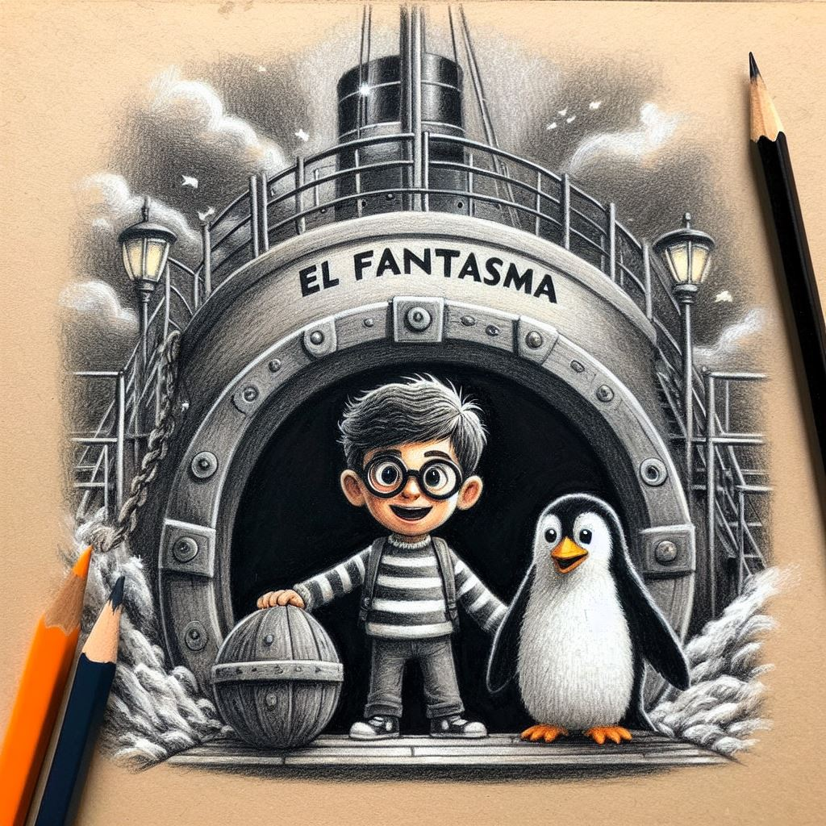

El barco estaba vacío y silencioso. Solo se oía el sonido del agua golpeando el casco. Pablo y Pingüin exploraron las diferentes salas y pasillos, buscando alguna pista sobre la niebla. Encontraron una cocina, una sala de máquinas, una bodega, pero nada que les llamara la atención.

Finalmente, llegaron a la cubierta superior, donde había una gran cabina con una puerta cerrada. Pablo y Pingüin se acercaron a la puerta y la abrieron con cuidado. Lo que vieron les dejó helados. Dentro de la cabina, había una gran máquina que ocupaba casi todo el espacio. La máquina tenía tubos, cables, botones, palancas y pantallas.

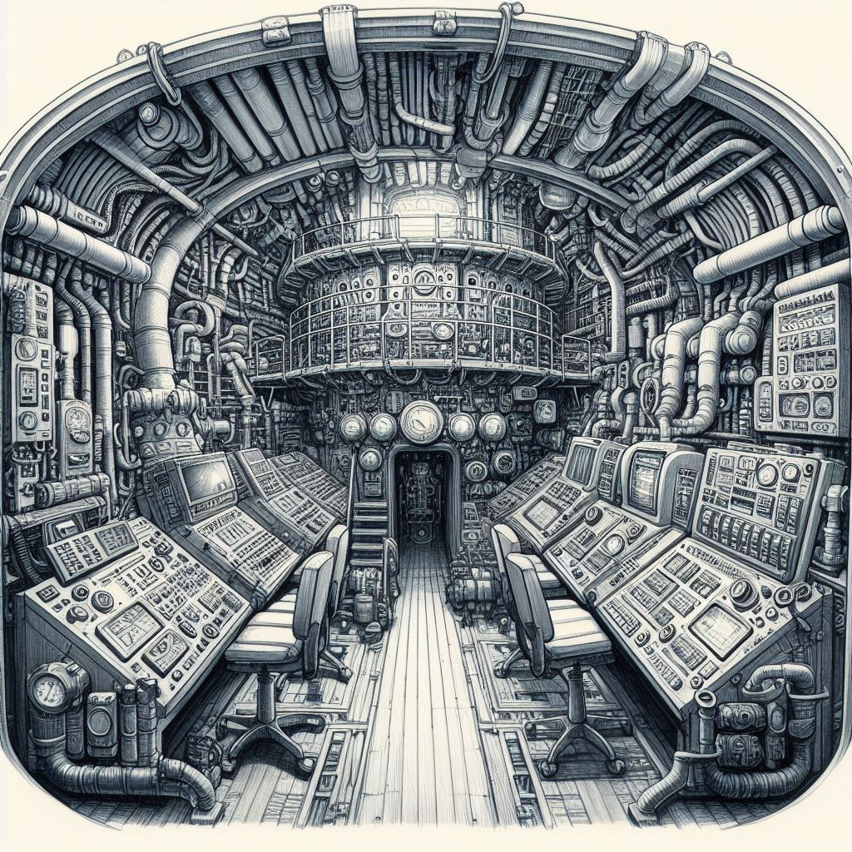

En una de las pantallas, se podía ver un mapa del río Támesis, con una línea roja que indicaba la trayectoria de la niebla. En otra pantalla, se podía ver una cuenta atrás que marcaba 10 minutos. Y en el centro de la máquina, había un gran tanque lleno de un líquido verde y burbujeante.


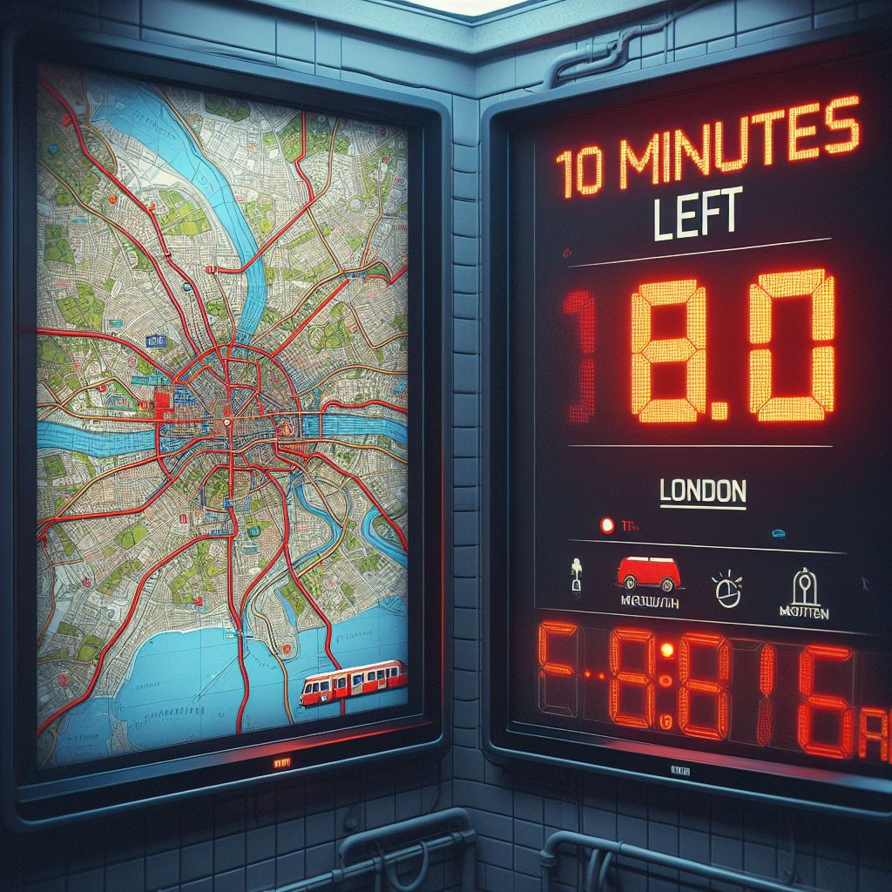

Pablo y Pingüin se dieron cuenta de que la máquina era la responsable de la niebla, y que el líquido era un veneno que se iba a liberar en el río cuando la cuenta atrás llegara a cero. Pablo y Pingüin se miraron con horror y decidieron actuar.

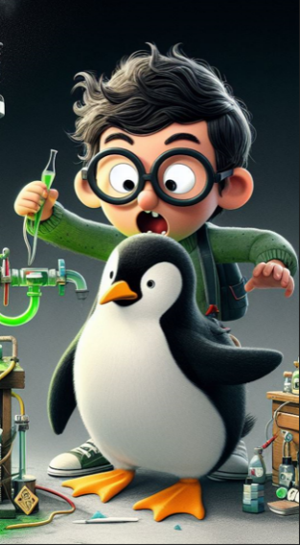
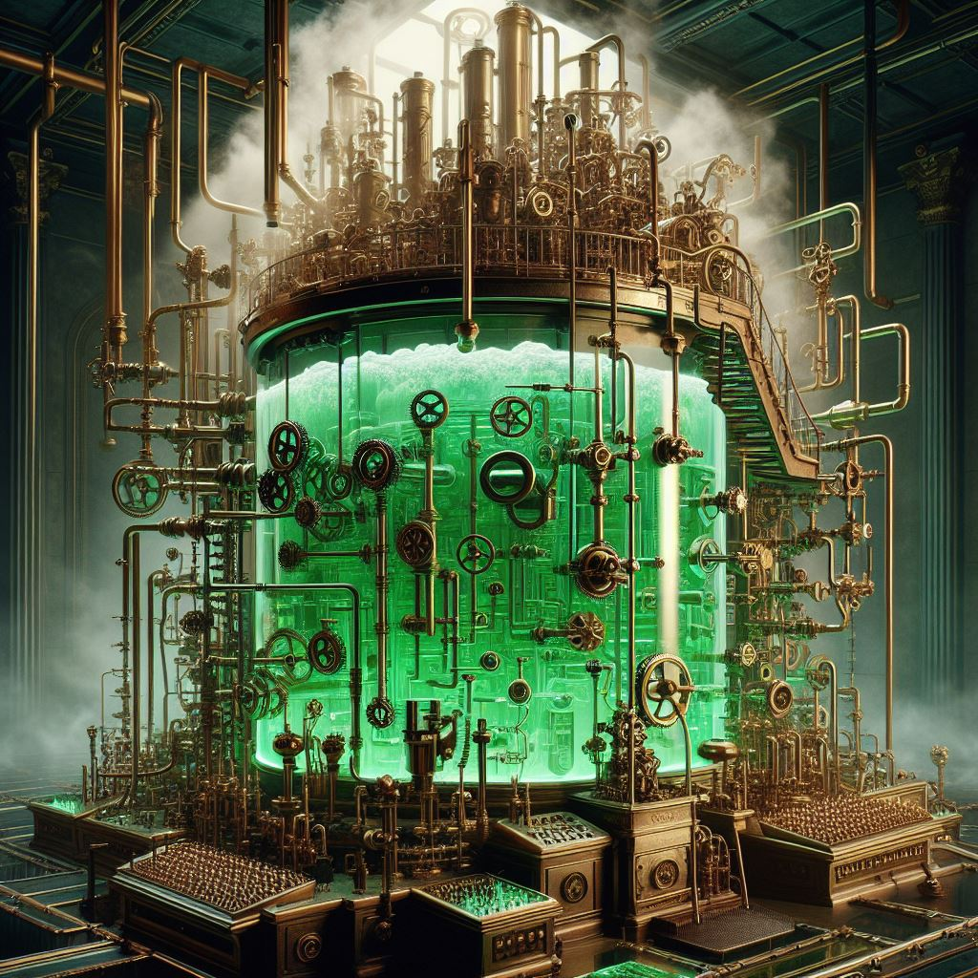

Pablo buscó algún botón o palanca que pudiera detener la máquina, pero no encontró nada. Pingüin, que era más ágil, saltó sobre la máquina y empezó a morder los cables y los tubos, tratando de romperlos. La máquina empezó a hacer ruidos extraños y a soltar chispas y humo.

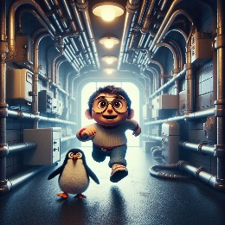
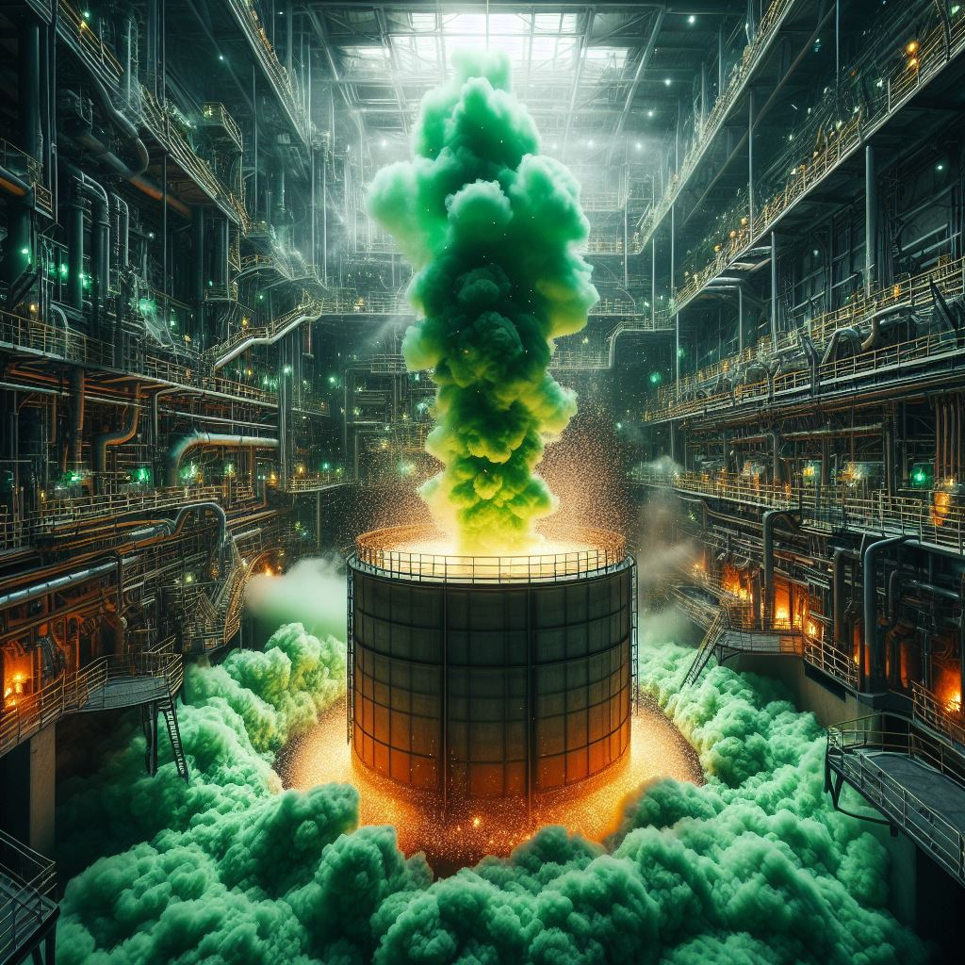

De repente, se oyó un grito desde la puerta. Era un hombre vestido de negro, con una máscara de gas y una pistola en la mano. Era el dueño del barco y el creador de la máquina. El hombre había vuelto a la cabina para comprobar que todo estaba listo para su plan malvado. Al ver a Pablo y a Pingüin, el hombre se enfureció y les apuntó con la pistola.

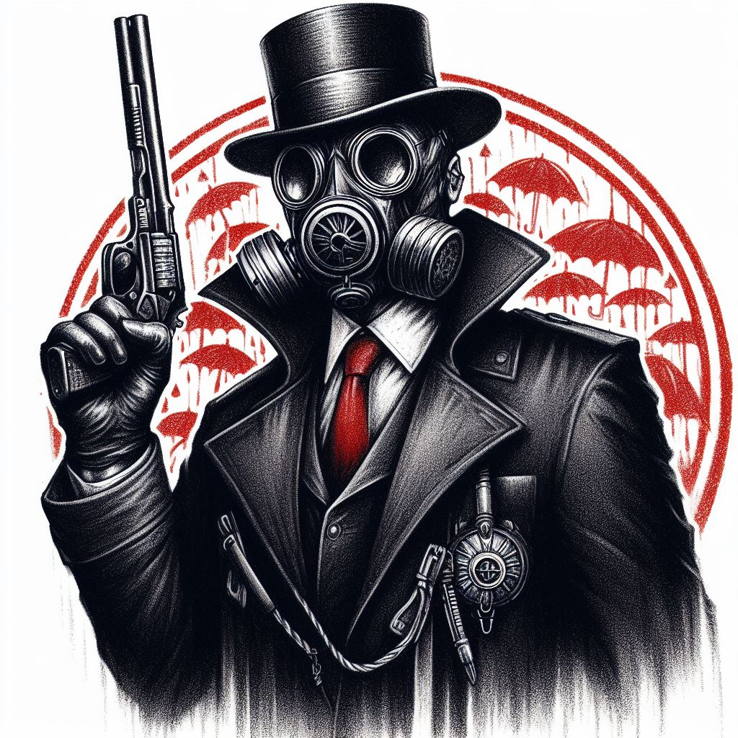

- ¡Fuera de aquí, malditos intrusos! - gritó el hombre - ¡No vais a arruinar mi obra maestra! ¡Voy a acabar con vosotros y con toda esta ciudad!

El hombre disparó varias veces, pero Pablo y Pingüin lograron esquivar las balas. Pablo cogió una silla que había en la cabina y se la lanzó al hombre, haciéndole caer al suelo. Pingüin aprovechó para saltar sobre el hombre y morderle la mano que sostenía la pistola, haciéndole soltarla. Pablo corrió a coger la pistola y apuntó al hombre.



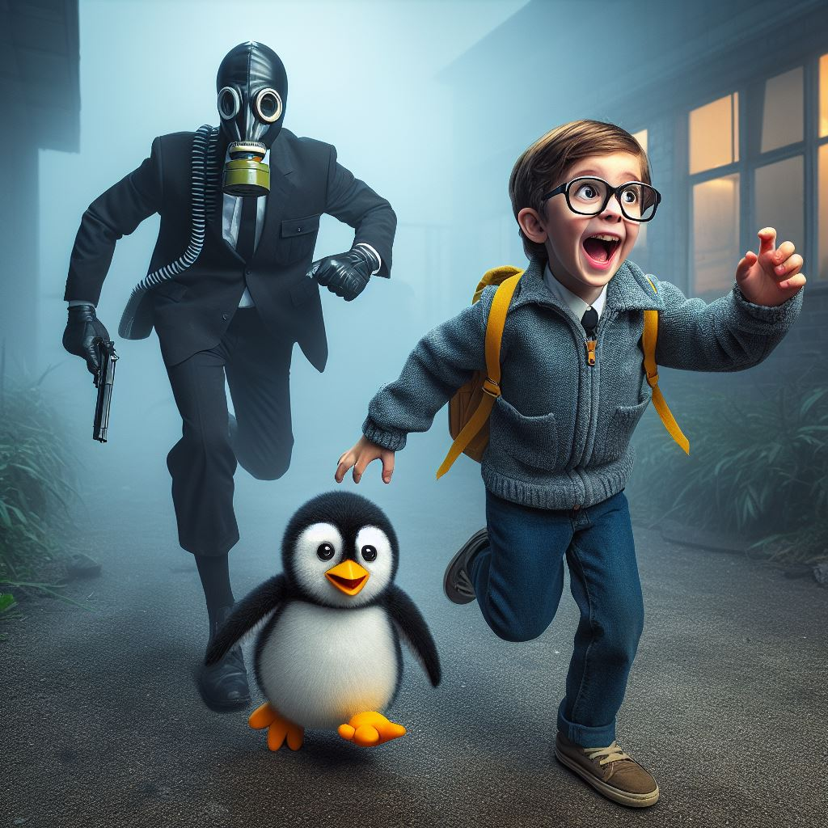

- ¡No te muevas! - le ordenó Pablo - ¡Dinos cómo detener la máquina!

El hombre se rió con malicia y dijo:

- ¡Es inútil! ¡La máquina no se puede detener! ¡Ya es demasiado tarde! ¡En unos minutos, la niebla cubrirá todo el río y el veneno matará a todos los que lo respiren! ¡Será el fin de Londres!

Pablo y Pingüin se quedaron sin palabras. Miraron la pantalla y vieron que la cuenta atrás marcaba 5 minutos. No sabían qué hacer. Entonces, se les ocurrió una idea. Pablo le dijo a Pingüin:

- Pingüin, ¿recuerdas lo que hiciste en el zoo cuando los matones te tiraban piedras?

Pingüin asintió con la cabeza. Recordaba que había usado su habilidad especial: escupir. Pingüin podía escupir con mucha fuerza y precisión, y había usado su saliva para mojar las piedras y devolvérselas a los matones, haciéndoles huir.

- Pues vamos a hacer lo mismo - dijo Pablo - Vamos a escupir al tanque de veneno y a romperlo. Quizá así podamos detener la máquina.




Pingüin asintió de nuevo y se preparó para escupir. Pablo le ayudó a apuntar al tanque. Juntos, escupieron con todas sus fuerzas al tanque, esperando que se rompiera. Pero no pasó nada. El tanque era muy resistente y no se agrietó.

Pablo y Pingüin se desanimaron. Miraron la pantalla y vieron que la cuenta atrás marcaba 2 minutos. Parecía que no había esperanza.

Entonces, se oyó un ruido desde fuera. Era el sonido de una sirena. Era la policía. Alguien había avisado a la policía de que había algo sospechoso en el barco. La policía había llegado al puerto y había rodeado el barco. Los policías empezaron a subir al barco y a buscar al hombre de negro y a la máquina.

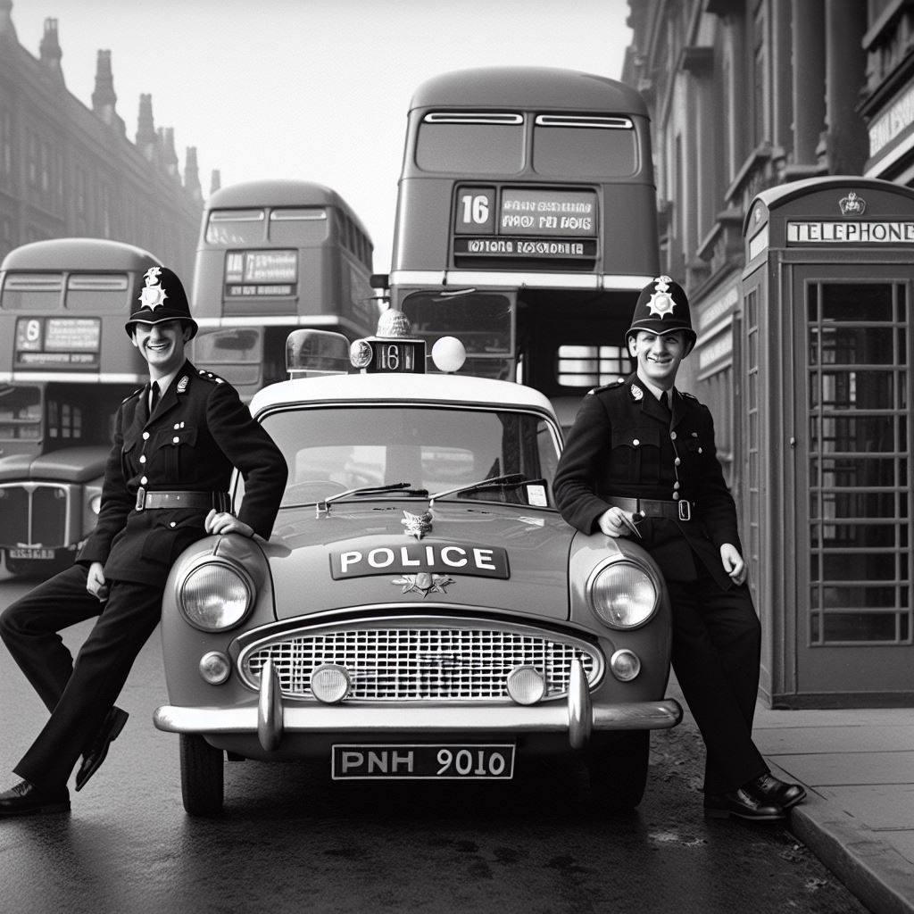

Pablo y Pingüin se alegraron al oír la sirena. Pensaron que quizá la policía pudiera detener la máquina. Pero el hombre de negro se enfadó más y dijo:

- ¡Maldita sea! ¡La policía! ¡No me van a atrapar! ¡Voy a activar la máquina ahora mismo!

El hombre se levantó del suelo y se dirigió a la máquina. Buscó un botón rojo que decía "Activar". Lo pulsó con fuerza. La máquina se iluminó y empezó a hacer un ruido ensordecedor. El líquido verde empezó a salir por los tubos y a dirigirse hacia el río. La pantalla mostró un mensaje: "Activación completada. Niebla mortífera en marcha".

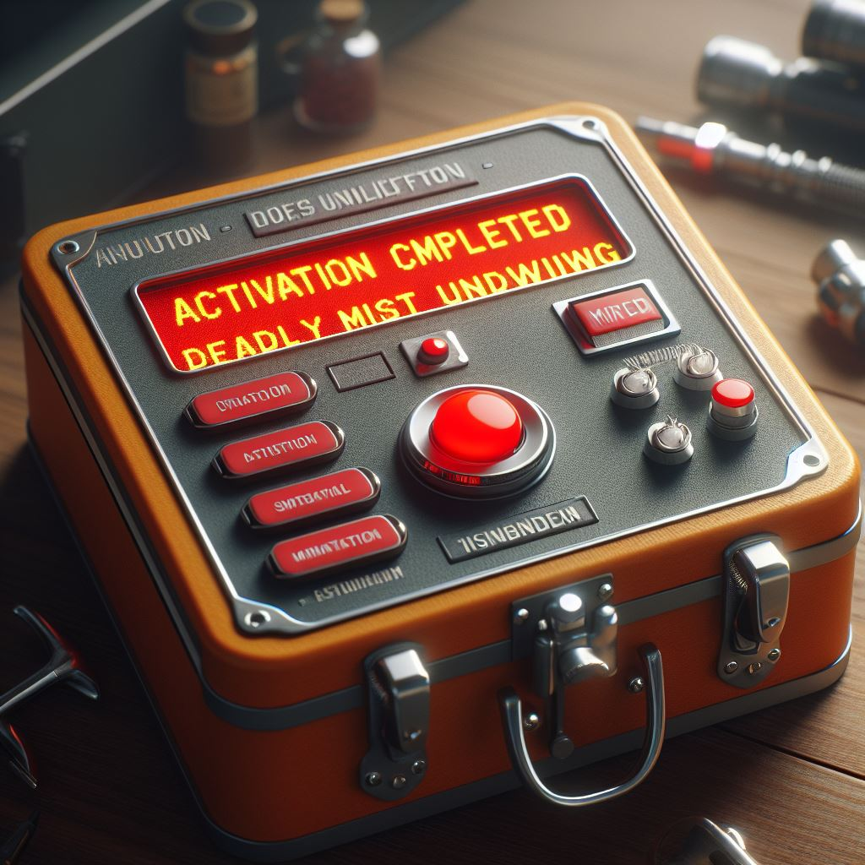

Pablo y Pingüin se horrorizaron al ver lo que había hecho el hombre. Se dieron cuenta de que habían fracasado. El hombre se rió con locura y dijo:

- ¡Ja, ja, ja! ¡Lo he conseguido! ¡La niebla mortífera está en marcha! ¡Adiós, Londres! ¡Adiós, mundo!

Pero entonces, pasó algo inesperado. El tanque de veneno, que había recibido el impacto de la saliva de Pablo y Pingüin, empezó a temblar. Una pequeña grieta se formó en el tanque. El líquido verde empezó a filtrarse por la grieta. La grieta se hizo más grande y el líquido salió a borbotones. El líquido se derramó por toda la cabina, mojando la máquina, el hombre y el suelo. El líquido entró en contacto con los cables y los circuitos de la máquina, provocando un cortocircuito. La máquina se apagó y dejó de hacer ruido. La pantalla se quedó en negro. La niebla se detuvo y empezó a disiparse.

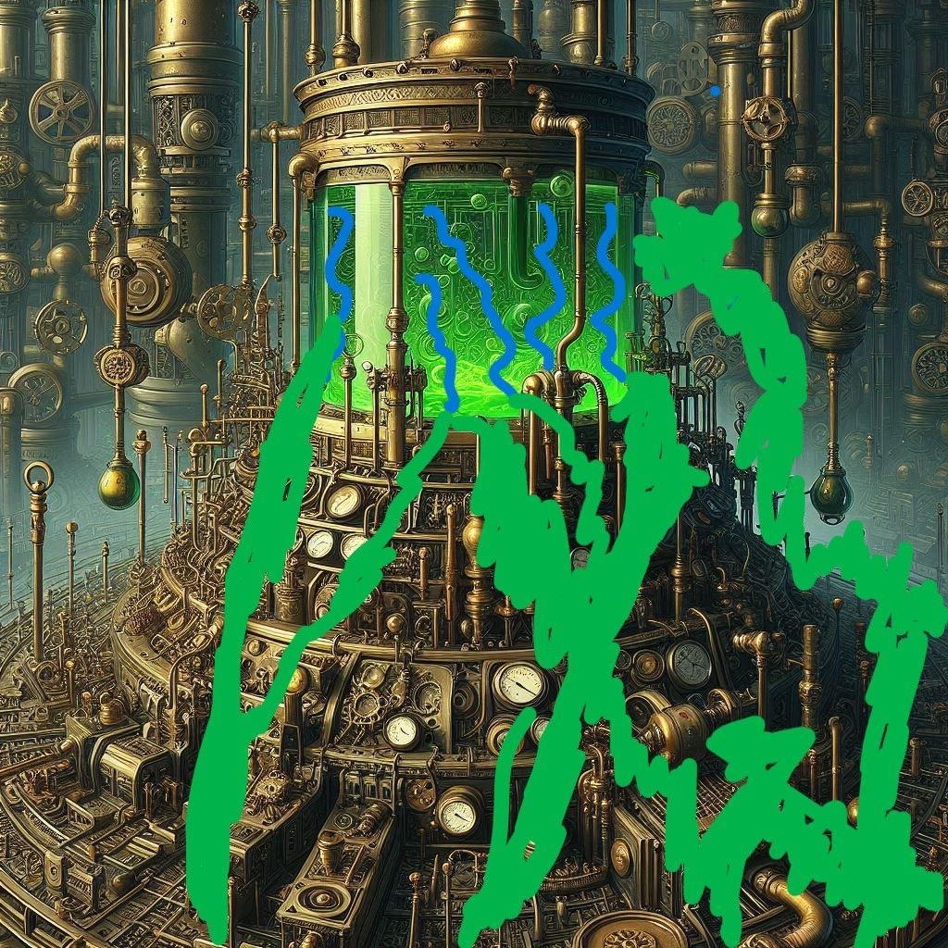

Pablo y Pingüin no podían creer lo que veían. Habían logrado detener la máquina. Habían salvado el río y a Londres de la niebla mortífera y del hombre de negro.

Pablo y Pingüin fueron condecorados por las autoridades y declarados héroes nacionales.

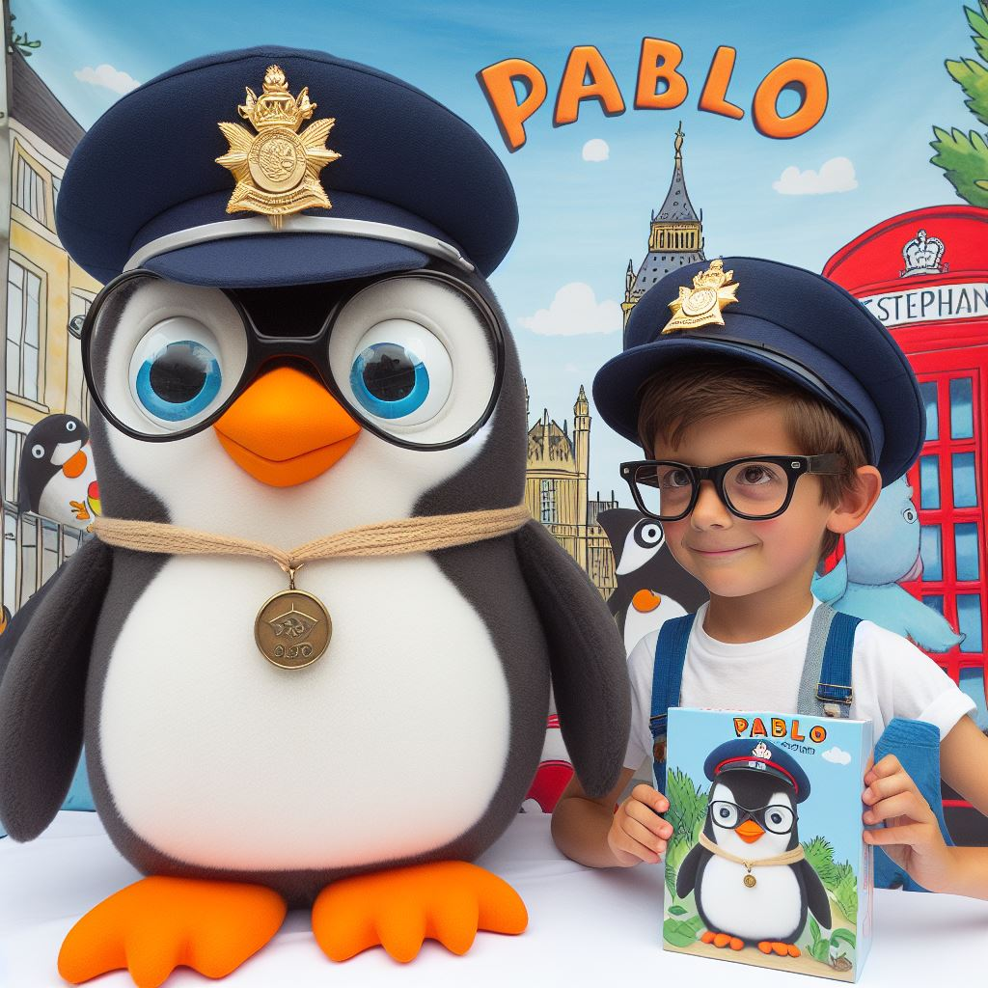
FIN

